Minibook
Cedola Commerciale
N.36 – Luglio 2019

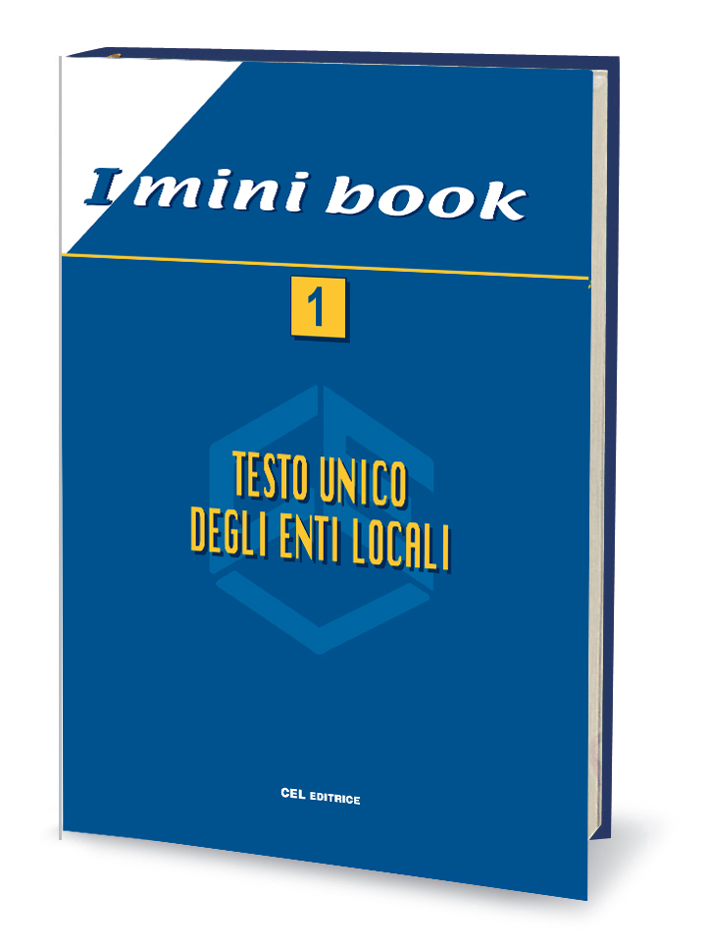
MINIBOOK 1
TESTO UNICO
DEGLI ENTI LOCALI



Sindaci ed amministratori, Personale non dirigente, Dirigenti e Segretari - Revisori dei Conti - Collaboratori e consulenti esterni
Destinatario:

Nuova Edizione
Il Minibook 1 - Testo Unico degli Enti Locali è una raccolta di norme essenziali per tutti coloro che lavorano all’interno degli enti locali o che, a diverso titolo, vi collaborano.
Chi utilizza il Minibook può consultare, in un testo praticissimo, i provvedimenti di riferimento sia per la parte istituzionale, sia per l’ordinamento contabile e finanziario degli enti locali.

Utilizza la nostra Proposta:

Il contenuto – aggiornato a tutti gli ultimi provvedimenti legislativi tra i quali la Legge 28 giugno 2019, n. 58 di conversione del D.L. n. 34/2019 – è il seguente:

- D.Lgs. 18 agosto 2000, n. 267 “Testo unico delle leggi sull’ordinamento degli Enti locali”;
- D.Lgs. 23 giugno 2011, n. 118 “Disposizioni in materia di armonizzazione dei sistemi contabi-
li …”;
- Legge 11 dicembre 2016, n. 232 (estratto) “Riforma del pareggio di bilancio”;
- Decreto 12 febbraio 2018 “Modalità del riaccertamento straordinario dei comuni, previsto dall’articolo 1, comma 848, della legge 27 dicembre 2017, n. 205”;
- D.M. 12 maggio 2016 “Modalità di trasmissione dei bilanci e dei dati contabili degli enti territoriali e dei loro organismi ed enti strumentali alla banca dati delle pubbliche amministrazioni”;
- Legge 7 aprile 2014, n. 56 “Disposizioni su Città metropolitane, sulle Province, sulle unioni e fusioni di Comuni”;
- Legge 24 dicembre 2012, n. 243 “Disposizioni per l’attuazione del principio del pareggio di bilancio ai sensi dell’art. 81, comma 6, della Costituzione”;
- Corte dei conti, Sez. Autonomie, delibera 19 dicembre 2017, n. 28/SEZAUT/2017/QMIG Contabilizzazione ed utilizzo del fondo anticipazioni di liquidità: corretta interpretazione delle norme di cui all’art. 1, commi 692-701, della legge 28 dicembre 2015, n. 208;
- Corte dei conti, Sez. Autonomie, delibera 23 giugno 2017, n. 14/SEZAUT/2017/INPR “Linee di indirizzo per la relazione dei revisori dei conti dei Comuni, delle Città metropolitane e delle Province sui bilanci di previsione 2017-2019 per l’attuazione dell’art. 1 comma 166 e seguenti della legge 23 dicembre 2005, n. 266”;
- Corte dei conti, Sez. Riunite controllo, Delibera 23 marzo 2018, n. 2/SSRRCO/QMIG/2018 “Rimodulazione/riformulazione del Piano di riequilibrio finanziario pluriennale già presentato ai sensi dell’art. 243-bis Tuel”;
- Corte dei conti, Sez. controllo Piemonte, deliberazione 1 marzo 2018, n. 24 “Istituzione di un nuovo ente locale attraverso la scissione e lo scorporo del territorio appartenente ad altri comuni - Invarianza di spesa”.
Minibook
Cedola di commissione
Richiedo la fornitura di:

Titolo | Copie | Prezzo | Totale
MINIBOOK 1 - TESTO UNICO DEGLI ENTI LOCALI  Cod. 80-0000-M10 | N. ___ | 31,00 (*) | Euro _______

Prodotti Collegati
MINIBOOK 2 - I PRINCIPI CONTABILI PER GLI ENTI LOCALI  Principi generali ed applicati Cod. 80-0000-M20 | N. ___ | 21,00 (*) | Euro _______
MINIBOOK 3 - CODICE DEI CONTRATTI PUBLICI Cod. 80-0000-M30 | N. ___ | 31,00 (*) | Euro _______
MINIBOOK 4 - TESTO UNICO DEL PUBBLICO IMPIEGO  Cod. 80-0000-M40 | N. ___ | 31,00 (*) | Euro _______
MINIBOOK 5 – PRIVACY E TRASPARENZA Cod. 80-0000-M50 | N. ___ | 31,00 (*) | Euro _______
MINIBOOK 6 - PROCEDIMENTO AMMINISTRATIVO  E DIRITTO DI ACCESSO Cod. 80-0000-M60 | N. ___ | 21,00 (*) | Euro _______
MINIBOOK 7 - CODICE DELL’EDILIZIA E DELL’URBANISTICA  Cod. 80-0000-M70 | N. ___ | 21,00 (*) | Euro _______
MINIBOOK 8 - CCNL PERSONALE NON DIRIGENTE DEL COMPARTO FUNZIONI LOCALI Cod. 80-0000-M80 | N. ___ | 31,00 (*) | Euro _______
(*) IVA esclusa art.74

